Stellen Sie die die Zuverlässigkeit Ihrer Medizingeräte mit MECALECTRO sicher
Im vielfältigen Anwendungspektrum von Beatmungsgeräten über Röntgengeräten und Kernspintomographen bis hin zu Bluttestgeräten bieten ihnen unsere Magnete Sicherheit bei folgenden Aufgaben: Verriegelung, Positionierung, Dosierung.

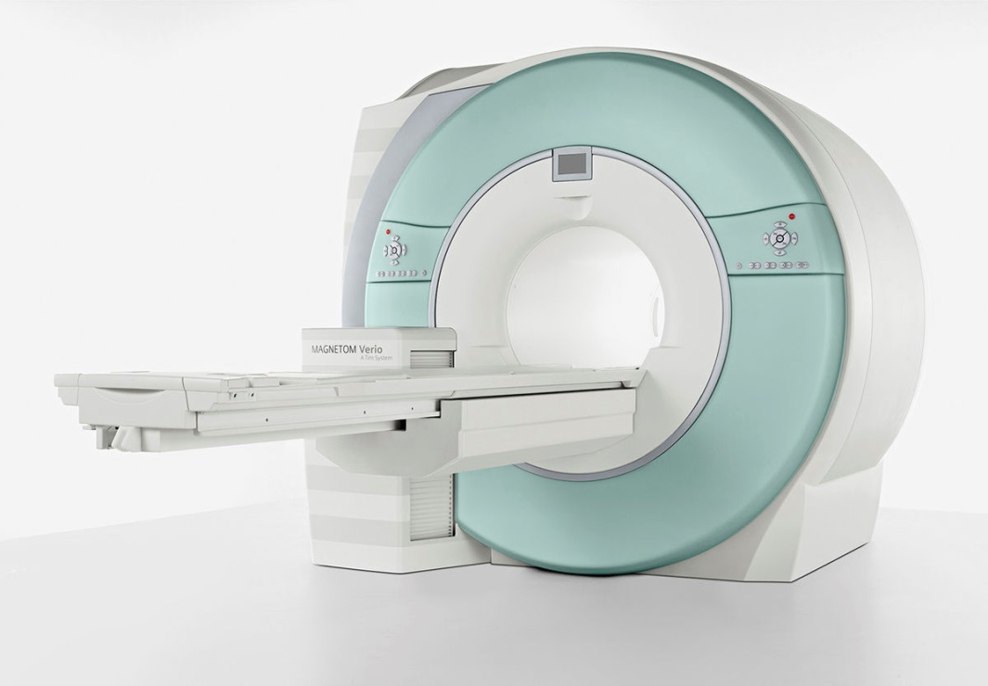

.

Mecalectro genießt auf dem Medizingerätesektor, dem Markt mit den höchsten Anforderungen an Zuverlässigkeit und Sicherheit, einen hervorragenden Ruf.

Ein Anwendungsbeispiel:
Für ein Beatmungsgerät wurde dieses spezielle Ventil entwickelt. Die Regelung des Luftstroms erfolgt mittels eines sehr reaktionsschnellen Elektromagneten. Dieser ist in der Lage auf die Steuerbefehle sofort zu reagieren und verfügt über extrem kurze elektrische und mechanische Reaktionszeiten.

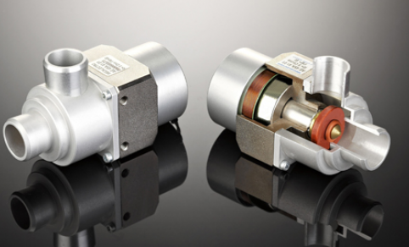
Dadurch ist er perfekt auf die Vorgaben angepasst :
- Keine Vermischung von Frischluftzufuhr und Ausatemluft
- Geringer Verschleiß
- Sehr hohe Langlebigkeit durch garantierte Schaltzyklen
- Absolute Zuverlässigkeit
- Kompaktes Design

Für Rückfragen stehen wir Ihnen sehr gerne zur Verfügung !

